В Китае завершена реализация проекта по преобразованию солнечной энергии в жидкое топливо. Работы продолжались двадцать лет. Основой технологии стал синтез фотоэлементов с помощью электричества. Конечным итогом явился жидкий продукт с содержанием метанола, сообщает ToDay News Ufa со ссылкой на компанию CCTV. Мощность экспериментальной установки - 1500 тонн метанола в год с попутной переработкой 2000 тонн углекислого газа. В пресс-релизе компании подчеркивается, что Китай сможет существенно компенсировать выбросы СО2, если организует массовое производство экологического топлива. Сегодня на долю КНР приходится 29% выбросов углекислого газа.

Технология переработки углекислого газа в метанол
В последние годы человечество столкнулось с потеплением климата на нашей планете в результате изменения состава атмосферы и проявления так называемого парникового эффекта, суть которого состоит в том, что содержащиеся в атмосфере парниковые газы выполняют роль «одеяла», удерживая теплоту на Земле [1]. Чем выше концентрация этих газов, тем значительнее парниковый эффект.
Под парниковыми подразумеваются газы, создающие в атмосфере экран, задерживающий эмиссию в космос инфракрасных лучей, которые в результате нагревают поверхность Земли. В настоящее время к этим газам относят углекислый газ, метан, хлорфторуглероды (фреоны), монооксид азота (N2О) и тропосферный озон. Их влияние на глобальное потепление иллюстрируется данными, приведенными в табл. 1.
Таблица 1
Основные парниковые газы, их источники и доля влияния на глобальной потепление [2]
Газ | Основные источники | Доля влияния на глобальное потепление, %
СО2 | Производство, транспортировка и сжигание ископаемого топлива (86%). Уменьшение площади тропических лесов и сжигание биомассы (12%). Остальные  источники (2%) | 64
СН4 | Утечка природного газа. Производство топлива. Жизнедеятельность животных (пищеварительная ферментация). Рисовые плантации. Уменьшение площади лесов | 20
Фреоны | Холодильная промышленность (хладагенты). Производство аэрозольных упаковок. Системы кондиционирования воздуха.  Производство пенопласта | 10
N2О | Применение азотных удобрений. Сжигание биомассы. Сжигание ископаемого топлива | 6
При этом более 50% парникового эффекта связано с добычей и потреблением энергии, 9% – с исчезновением лесов, 14% – с сельскохозяйственной деятельностью и 20% – с остальным промышленным производством, не связанным с энергетическим циклом.
Важную роль в выбросах парниковых газов играют производства аммиака и метанола, использующие природный метан для получения синтез-газа. При этом образуются огромные количества углекислого газа, значительная часть которого выбрасывается в атмосферу, создавая тем самым парниковый эффект.
С целью промышленного использования углекислого газа была рассмотрена технология получения метанола, основанная на пара-углекислотной конверсии природного газа.
В литературе описаны различные способы получения этого продукта, включающие реакцию оксидов углерода с водородом под давлением 1,0…15,0 МПа при температуре 160…300°С и объемной скорости 7 000…25 000 м3/чв присутствии катализатора, содержащего оксиды меди и цинка; выделение метанола из реакционной смеси и рециркуляцию непрореагировавших в синтезе метанола веществ [3]. В качестве сырья применяют смесь водорода с оксидом и диоксидом углерода, в которой содержание СО2 варьирует в интервале 3…12 объемных процентов.
В реакционном газе, контактирующем с катализатором, объемное отношение водорода к сумме оксидов углерода в 1,3–3,0 раза больше стехиометрического.
К основным недостаткам известных процессов следует отнести пониженную удельную производительность медно-цинкового катализатора, а также высокие энергетические затраты на рециркуляцию газовой смеси.
Проведенное исследование было направлено на усовершенствование технологической схемы процесса при одновременном сохранении на высоком уровне его эффективности.
Это было достигнуто за счет того, что в предлагаемом способе метанол синтезируют из конвертируемой смеси водорода и оксидов углерода путем ее контактирования с медьсодержащим катализатором при повышенных температуре и давлении в две стадии. При этом с целью увеличения удельной производительности катализатора газовая смесь с печи реформинга (состав, % об.: Н2 – 62,0…78,5; Аr – 0,02…0,07; N2 – 0,05…2,2; СH4 – 1,0…3,5; СО – 10,4…19,5; СО2 – 3,2…10,7) делится на два потока в объемном соотношении 100 : (1…50), один из которых на первой стадии непосредственно контактирует с катализатором в проточном реакторе при температуре 200…285°С, давлении 5…15 МПа и объемной скорости 800…2 000 м3/ч, а другой смешивают с циркуляционным газом в объемном соотношении 10 : (10…100) с объемной скоростью 2 500…10 000 м3/ч и направляют на вторую стадию. При этом происходит выделение метанола и воды на каждой стадии в соответствующих устройствах [4].
Хорошо известно, что переработка синтез-газа с содержанием оксида углерода более 30 об. % и азота свыше 40 об. % – неэкономична. По указанной причине в предлагаемом способе используется синтез-газ, в котором содержание СО поддерживается на уровне менее 25 об. %, а объемное отношение Н2/(СО + СО2) составляет 2…5.
Для достижения оптимальной концентрации СО2 может быть использована его подача в печь риформинга либо подпитка конвертированного газа чистым диоксидом углерода.
Ограничение верхнего предела по содержанию СО2 в синтез-газе на уровне 10 об. % объясняется возможностью снижения скорости образования метанола при более высоком содержании диоксида углерода в газовой смеси,
Принципиальная схема предлагаемого технологического процесса приведена на рис. 1.
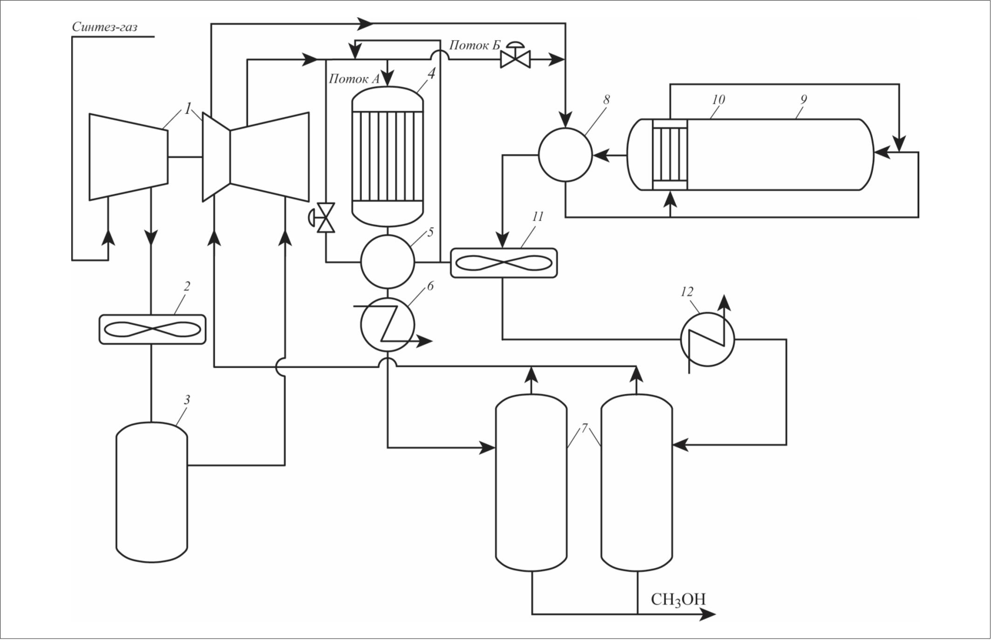
Рис. 1. Технологическая схема получения метанола с подачей СО2
Конвертированный газ с печи риформинга подается на всасывание компрессора 1, охлаждается воздушным холодильником 2 и направляется в сепаратор 3 для отделения влаги. Осушенный синтез-газ компримируется до заданного давления и делится на две части. Первая (поток А) контактирует с катализатором в проточном реакторе 4 и на выходе из него отдает теплоту рекуперативному теплообменнику 5 и холодильнику-конденсатору 6. Сконденсировавшийся метанол-сырец отделяется в сепараторе 7.
В свою очередь, вторая часть конвертированного газа (поток Б) смешивается с циркуляционным газом, подогревается в рекуперативном теплообменнике 8 и поступает в каталитический реактор горизонтального типа 9 с встроенным теплообменником 10. Образовавшаяся метанолсодержащая газовая смесь отдает теплоту реакции воздушному холодильнику 11 и холодильнику-конденсатору 12 и направляется в сепаратор 7 для отделения метанола.
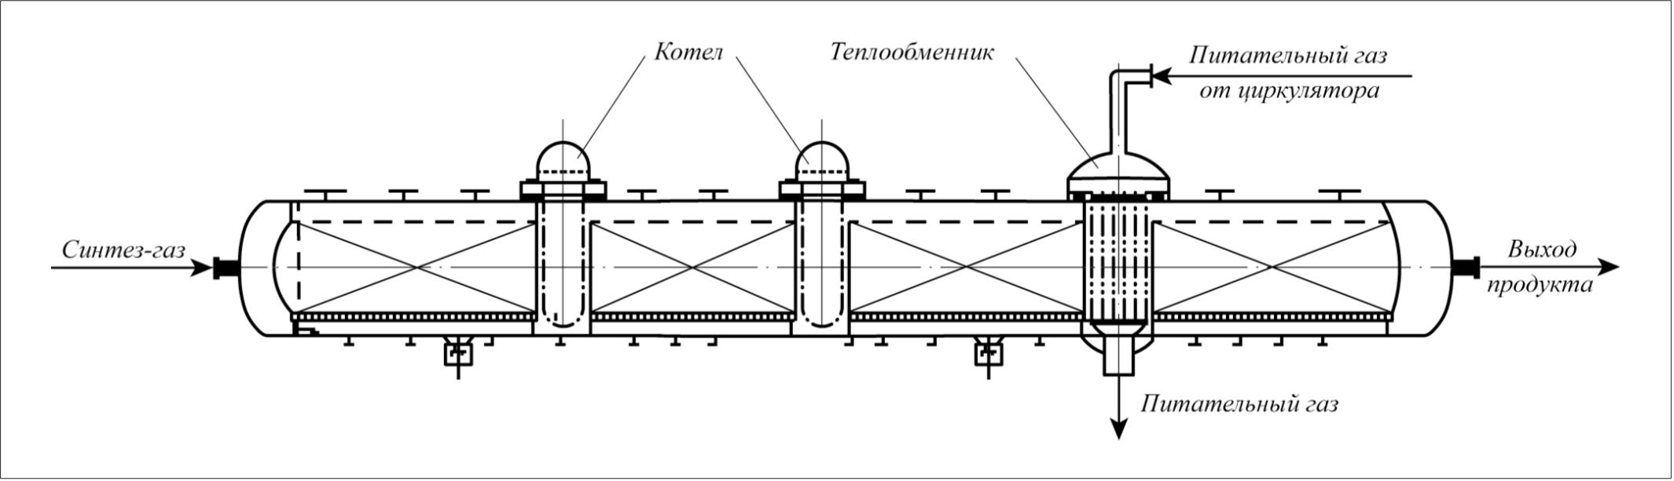Рис. 2. Горизонтальный реактор синтеза метанола
Для реализации разработанного технологического процесса впервые в мировой практике использован горизонтальный реактор (рис. 2), включающий четыре секции, заполненных медно-цинковой каталитической системой в виде цилиндрических таблеток диаметром 5,2 мм и высотой 5,4 мм. Состав катализатора, мас. %:
СuО – 64; ZnO – 24; Аl2O3 – 10; HgO – 2 [5].
В табл. 2 приведены примеры осуществления предлагаемого способа. Как видно, при использовании усовершенствованного способа синтеза метанола удается существенно повысить эффективность технологического процесса, довести выработку метанола до 82,5 т/ч (при отсутствии проточного реактора – не более 60 т/ч).

Таблица 2
Условия и результаты синтеза метанола по примерам его осуществления
Показатель | Прототип [3] | Примеры
 |  | 1 | 2
Первая стадия
Расход синтез-газа, тыс. м3/ч | 56,07…200,0 | 75,3 | 108
Давление, МПа | 5,0…8,0 | 7,2 | 7,1
Средняя температура в проточном реакторе, °С | 240…260 | 235 | 238
Температура на выходе из проточного реактора, °С | Нет данных | 255 | 258
Объемное отношение Н2:(СО + СО2) в синтез газе | Нет данных | 3,2:1 | 2,7:1
Состав синтез-газа, об. %: СО  СО2 N2 Н2О Н2  Аr CН3ОН СН4 | 0,7…30,0  0,2…23,6  0,4…3,0  Нет данных Нет данных Нет данных Отсутствие Нет данных | 16,8  6,6  0,5  Отсутствие 75,0  Менее 0,05  0,1  Остальное | 22,0  5,4  0,7  Отсутствие 73,3  Менее 0,05  0,05  Остальное
Соотношение СО:СО2 | (0,03…87): 1 | 2,5:1 | 4,1:1
Объем катализатора, м3 | 4…47,6 | 20,0 | 20,0
Получено метанола, т/ч | 1,6…38,84 | 14,8 | 21,5
Вторая стадия
Расход свежего синтез-газа, подаваемого на вторую ступень, тыс. м3/ч | 44,5…97,3 | 25,1 | 24,0
Соотношение потоков свежего синтез-газа, подаваемого на первую и вторую стадии | – | 3:1 | 4,5:1
Давление в реакторе, МПа | 5,0…8,0 | 9,8 | 10,1
Температура на выходе из реактора, °С | 266…295 | 267 | 270
Объем циркуляционного газа, тыс. м3/ч | 400…900 | 360 | 400
Объемное соотношение конвертированного и циркуляционного газов перед смешением | – | 1:14,3 | 1:16,7
Соотношение СО:СО2 перед входом в реактор | 0,25…55 | 5,2 | 7,8
Объем катализатора, м3 | 40,0…60,0 | 70,0 | 70,0
Получено метанола, т/ч | 13…40,11 | 55,8 | 61,0
Суммарная выработка метанола, т/ч | 14,6…78,95 | 70,6 | 82,5
Реализация этого способа позволяет уменьшить количество катализатора, требуемое для переработки заданного количества газовой смеси, снизить расход энергии на циркуляцию газа. Это открывает путь к созданию метанольных агрегатов большой единичной мощности без существенного увеличения их объема, что позволяет внести реальный вклад в сокращение выбросов углекислого газа в атмосферу.

Список литературы
- Глобальное потепление/Под ред. Дж. Легетта. М.: МГУ, 1993. 272 с.
- Афанасьев С.В., Трифонов К.И. Физико-химические процессы в техносфере. Учебник для вузов. Самара: Изд. Сам. науч. центра РАН, 2014. 195 с.
- Патент РФ №2181117. МПК С07С29/154, С07С31/04. Способ получения метанола.
- Патент РФ №2331626. МПК С07С29/154, С07С31/04. Способ получения метанола.
- Патент РФ №44066. МПК В 01 J 8/08. Реактор синтеза метанола.

